系统设计说明书

项目名称： | 全景超市系统
项目代码： | XXX
作者: | 黎慧源 门璐 夏雪
建立日期: | 2016.06.01
文档编号:
版本: | V1.0
审批人：
文 档 控 制

修 改 记 录

日 期 | 作 者 | 版 本 | 修 改 内 容

审 阅 人

姓 名 | 职 位

目 录
一．引言 5
1．编写目的 5
2．术语说明 5
3．参考文献 5
二．系统分析 5
1．领域对象模型 5
2．动态模型 6
三．总体设计/概要设计 12
1. 系统物理结构 12
设备清单 13
2. 应用软件总体构架 13
3. 软件结构 14
四．接口设计 15
1．用户界面 15
2．硬件接口 15
3．软件接口 15
4．通信接口 15
五．数据库结构设计 15
六．详细设计/对象设计 16
1、设计类图 16
2、动态模型 16
七．系统安全 18
1．系统安全 18
2．数据安全 18
3．后备与恢复 18
4．出错处理 18
八．维护设计 18

一．引言

1．编写目的
该文档是在系统需求说明书基础上，对软件系统进行系统分析和系统设计。其中系统分析主要是基于需求分析进行对象识别，构建领域类图和时序图；系统设计主要包括对系统物理结构、逻辑结构进行概要设计，并以此为基础，细化系统分析模型，即对类图和时序图进行细化。
此外，本文档还将对接口（包括用户界面、软硬件接口）、系统安全性和符合需求说明书中规定的性能设计进行说明。
数据库设计将在专门的数据库设计说明书中予以详述。

2．术语说明
列出本文件中用到专门术语的定义和英文首字母缩写词的原词组。
例
序号 | 术语  缩写词 | 说明性定义
1 | N层架构 | N-Layer Architecture，指的是本系统的逻辑架构。

3．参考文献

二．系统分析

1．领域对象模型
（注：重点对所有用例描述的内容进行仔细反复的研究和分析，参考其他需求文档，如招投标文件、用户方提供的业务数据文件以及领域知识和常识，识别领域对象，进而抽象出领域实体类。
对象模型具有五个层次，即主题、类/对象、关系、属性和服务。在识别对象时，可灵活地发现和添加对象属性、关系及服务。其中服务的识别在进行动态模型建模后更加有利。此外，对于规模较大的系统，可将对象模型依据高内聚、低耦合的原则划分成多个主题。）
为了说明识别过程，将需求文档中的用例描述示例粘贴如下：
参与者的动作 | 系统响应
1）用例起始于一个用户进入网站首页，并可以逛超市，以浏览所有商品
2）用户选择中意的商品，并查看某个宠物的详细信息 | 3）系统显示该宠物的详细信息，包括名称、价格、库存数量、简要描述和照片。
4）顾客将该商品加入购物车 | 5）进入“管理购物车”用例。
- 从上面的描述中，可初步识别出如下几个领域对象：“用户”、“商品”、“购物车”
这3个领域对象。类似地，我们可以通过其他用例描述，得到“地址”“订单”“信用卡”领域对象。
- 得到这6个领域对象后，再根据系统的需求和职责进一步分析：
  - “购物车”和“订单”是由多条选购记录构成，所以应添加“购物项”和“订单项”两个领域对象。
  - “订单”还应该包括当前用户设定的送货地址、信用卡付款信息、商品列表等。
- 至此，已初步确定了领域对象。然后，认真分析对象间的关系，主要包括：关联、聚合（组合）、继承和依赖。最后，迭代地添加属性和服务。
下面给出领域对象模型（属性和服务略）
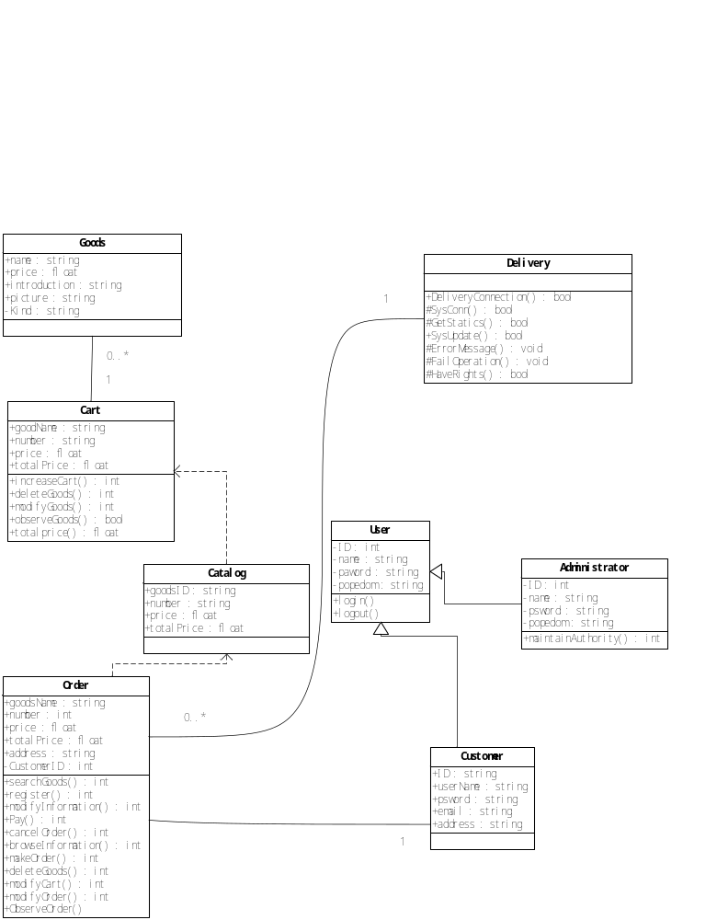

2．动态模型
首先给出系统的用例图。
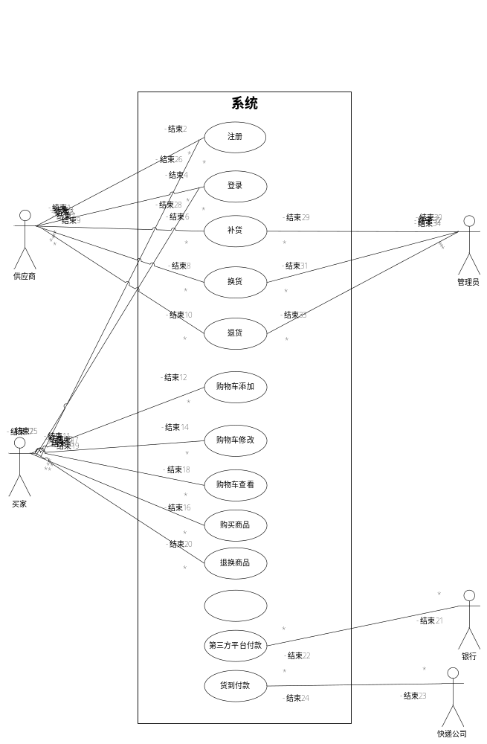
下面，依据用例图和用例描述进行与用例相对应的动态模型建模。本文档采用顺序图（或称时序图）建立动态模型。
在系统分析阶段，在顺序图中只标识出边界类、控制器类和实体类即可。

注册
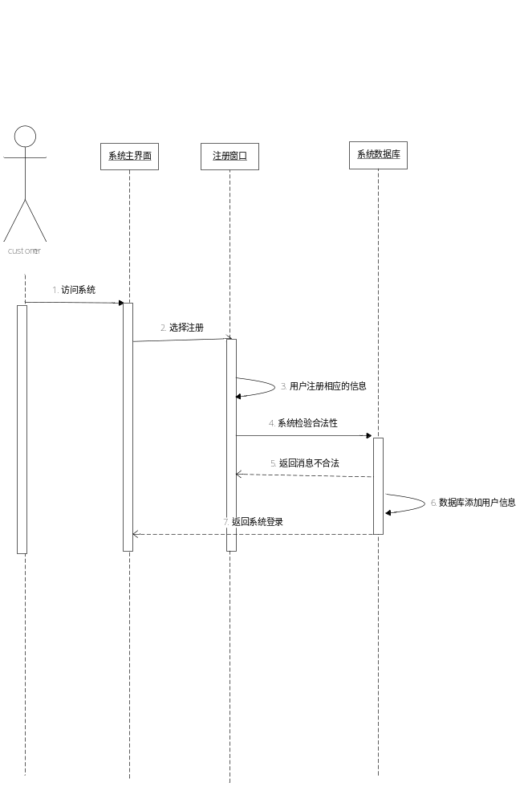

登录
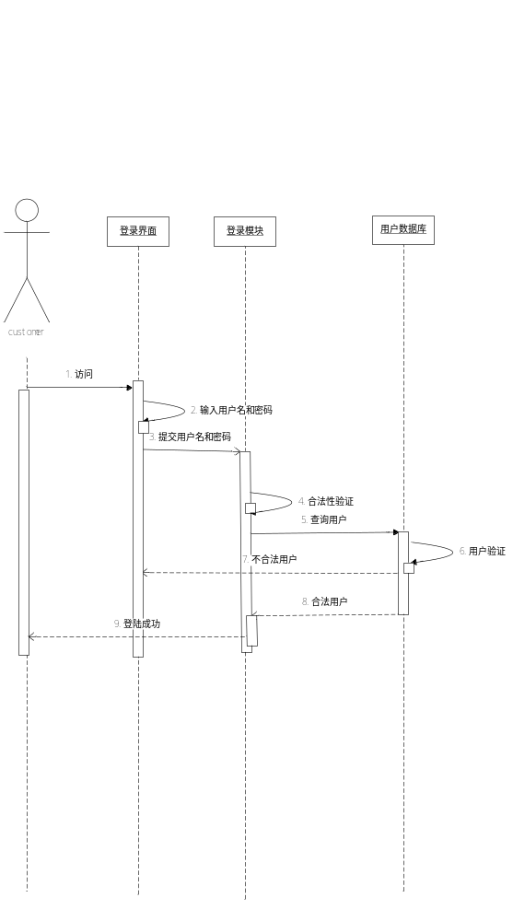
3）购买商品
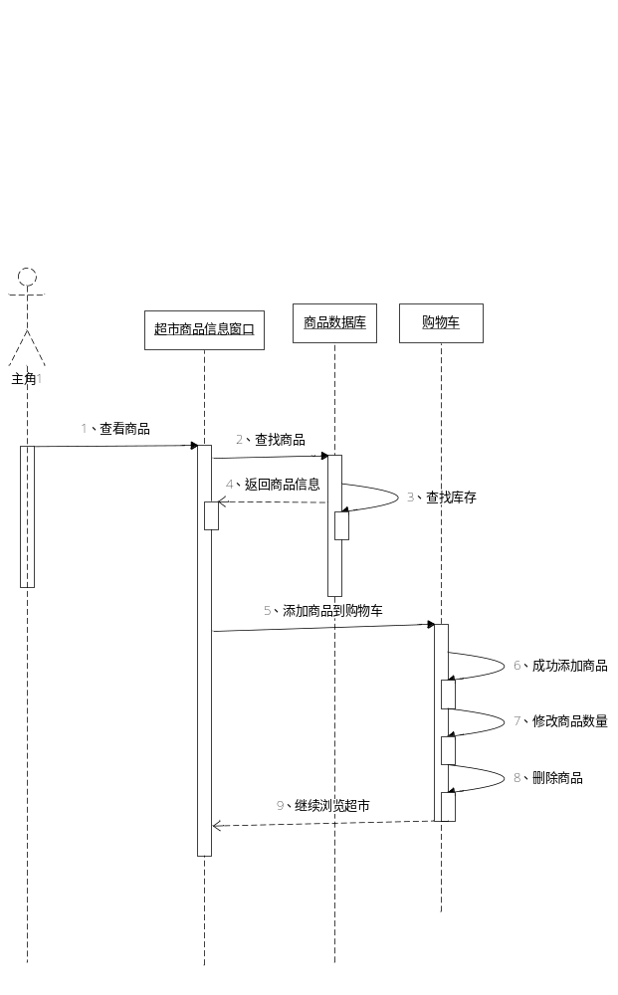
4）订单处理
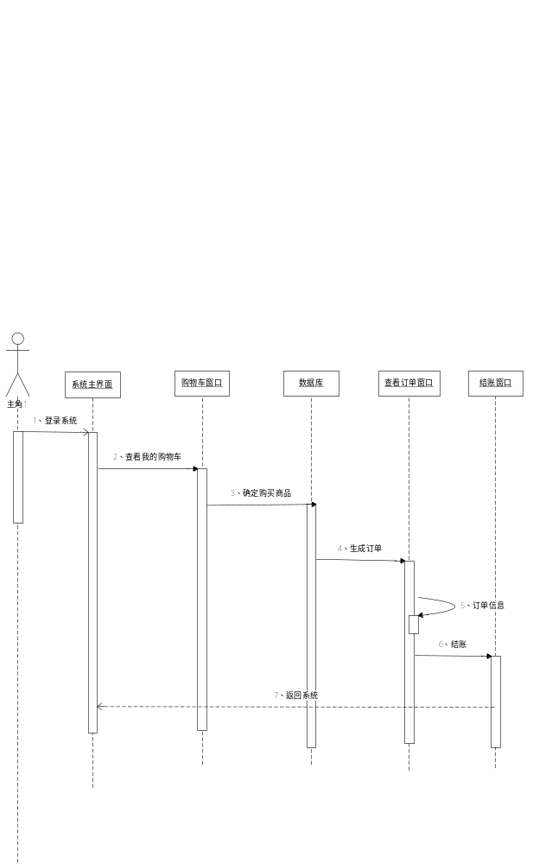
5）付款
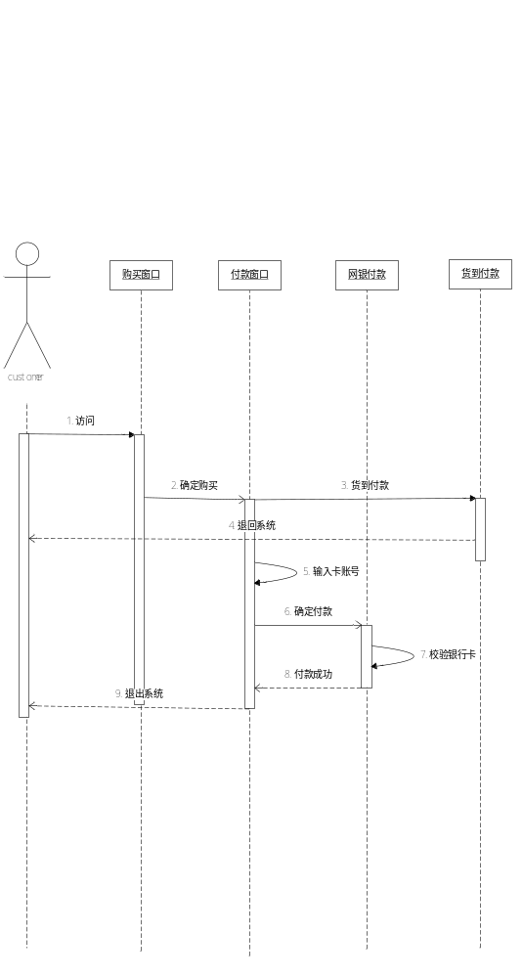

三．总体设计/概要设计

1. 系统物理结构
根据客户对设备的投入和实际的网络环境，设计系统数据、应用、网络的布局。
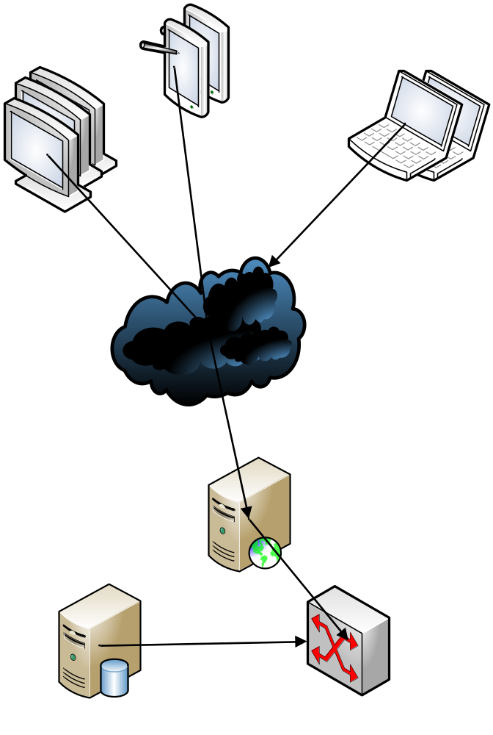

设备清单
序号 | 设备名称 | 数量 | 型号和规格
1 | Web服务器 | 1
2 | 数据库服务器 | 1

2. 应用软件总体构架
描述应用软件体系结构，可以包括设计思想、软件架构说明、软件部署、层次结构等方面。
总体构架图:
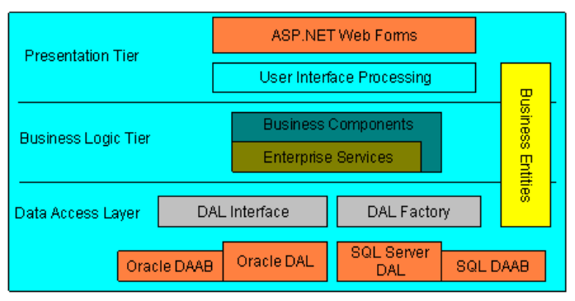

3. 软件结构

3.1 模块结构图
总图 + 分图
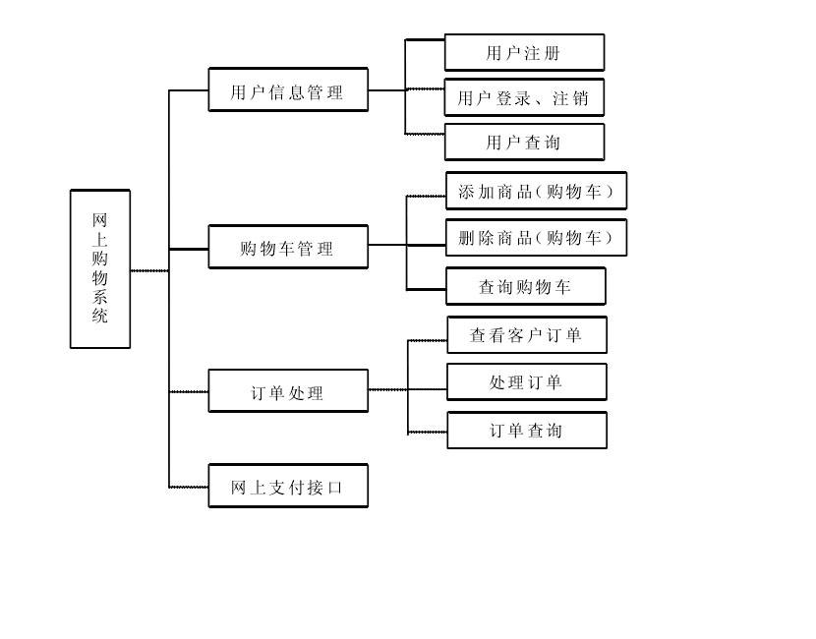
3.2 模块清单
编号 | 模块名称 | 模块标识 | 模块功能描述
1 | 用户 | uSER | 用户注册、登录登出
2 | 购物车 | Cart | 添加删除商品、查看商品、计算商品总价
3 | 订单 | order | 生成订单、取消订单、删除商品、查看订单、搜索商品、更新信息、付款
4 | 付款 | Pay | 选择付款方式
5 | 物流 | Delivery’ | 抓取物流信息
6 | 搜索 | Search | 按关键词搜索商品
7 | 随便逛逛 | browse | 随意浏览商品

四．接口设计

1．用户界面
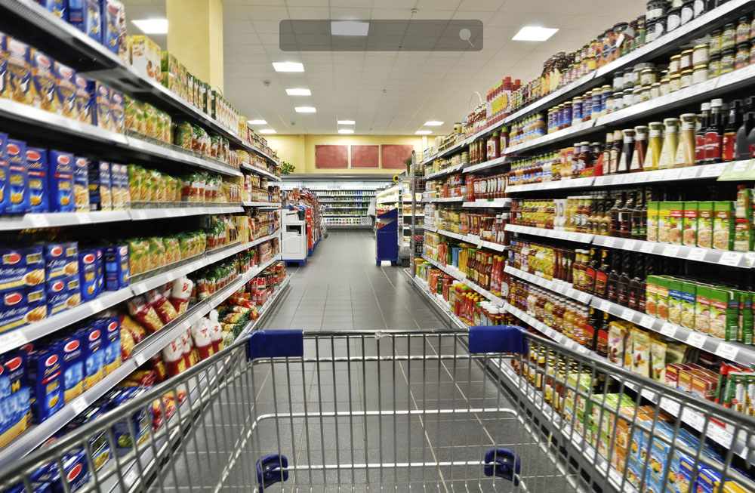

2．硬件接口

3．软件接口

4．通信接口

五．数据库结构设计
详见数据库设计文档。

六．详细设计/对象设计
基于系统分析模型（对象模型、动态模型、功能模型）和概要设计的内容，将从系统实现的角度出发，细化和调整已有的领域对象模型，补充多个符合体系结构设计和实际需要的用于实现系统的对象/类，并对类的属性、服务、类之间的交互等细节内容进行详细设计和说明。

1、设计类图
可考虑只画出实体层的最终类图。
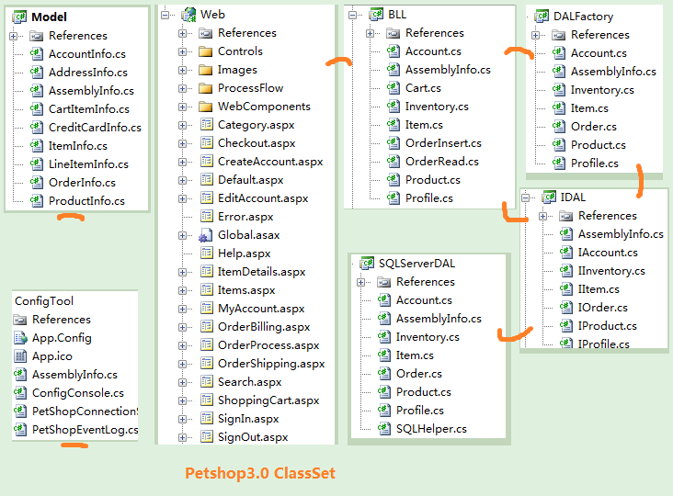

2、动态模型

浏览商品
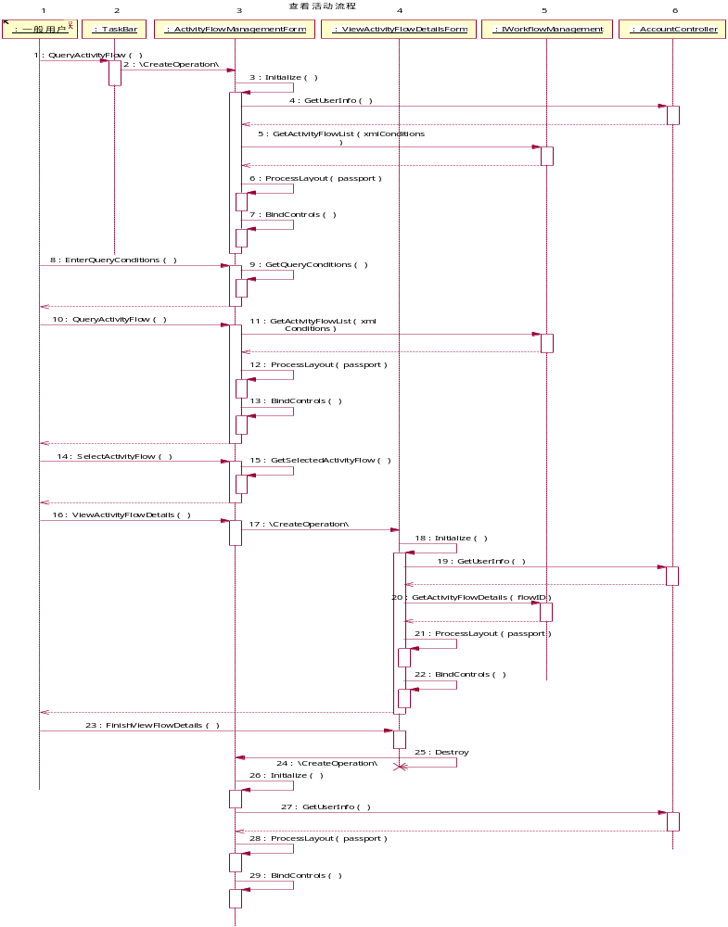

……

七．系统安全

1．系统安全

2．数据安全

3．后备与恢复

4．出错处理

八．维护设计
说明为了系统维护的方便而在程序内部设计中作出的安排，包括在程序中专门安排用于系统的检查与维护的检测点和专用模块，以及其它保证软件可维护性的设计措施。

